My nechceme kouřit ani pasivně

Projekt podpory zdraví MZ ČR

Autor projektu: MUDr. Gabriela Černohousová

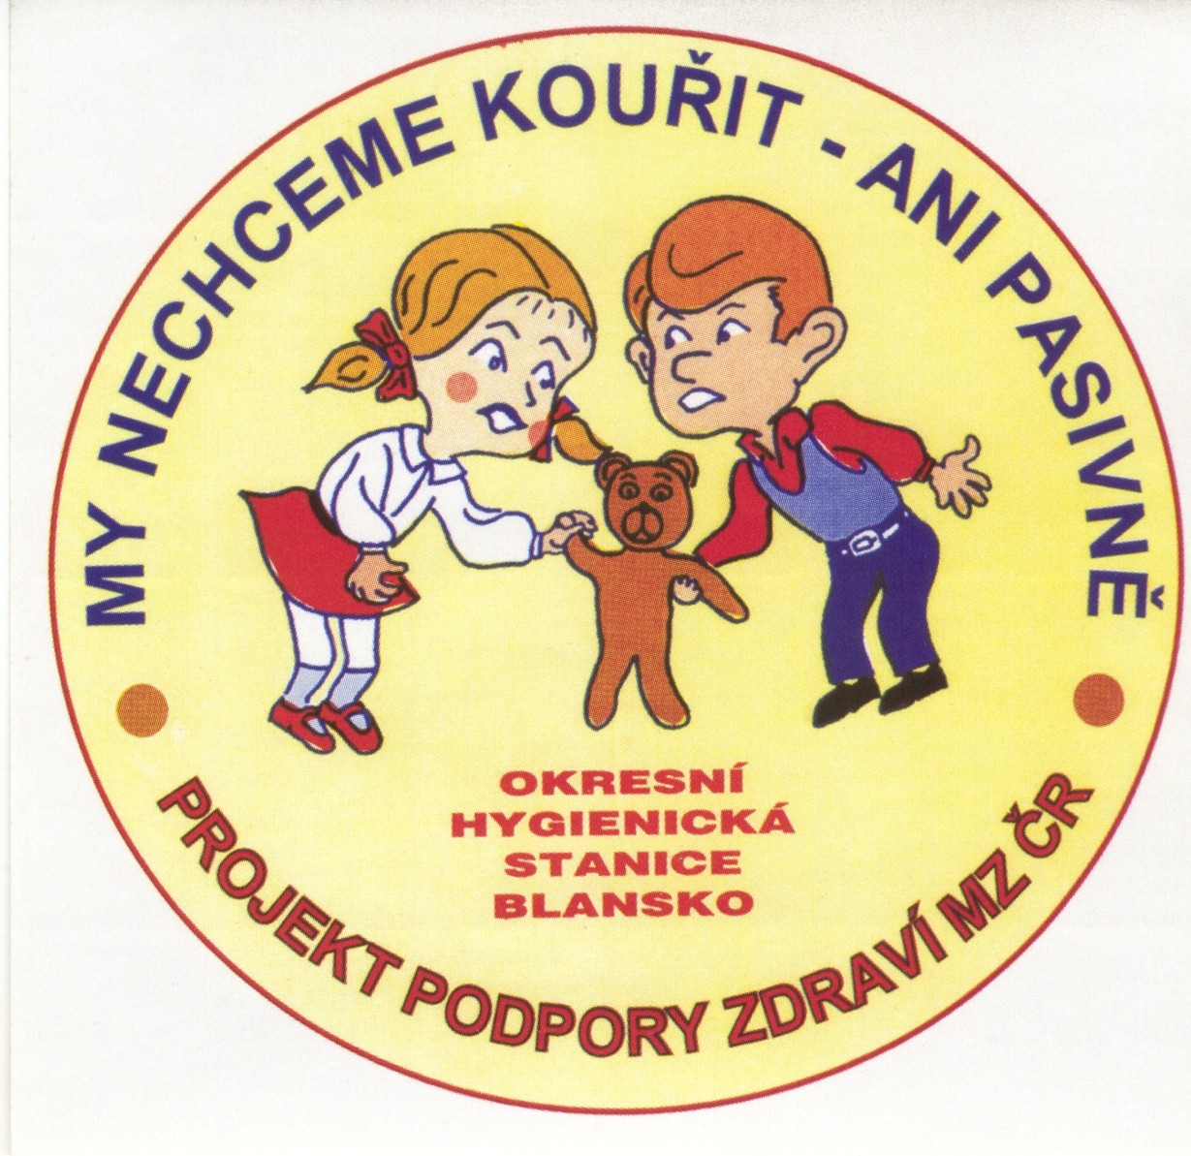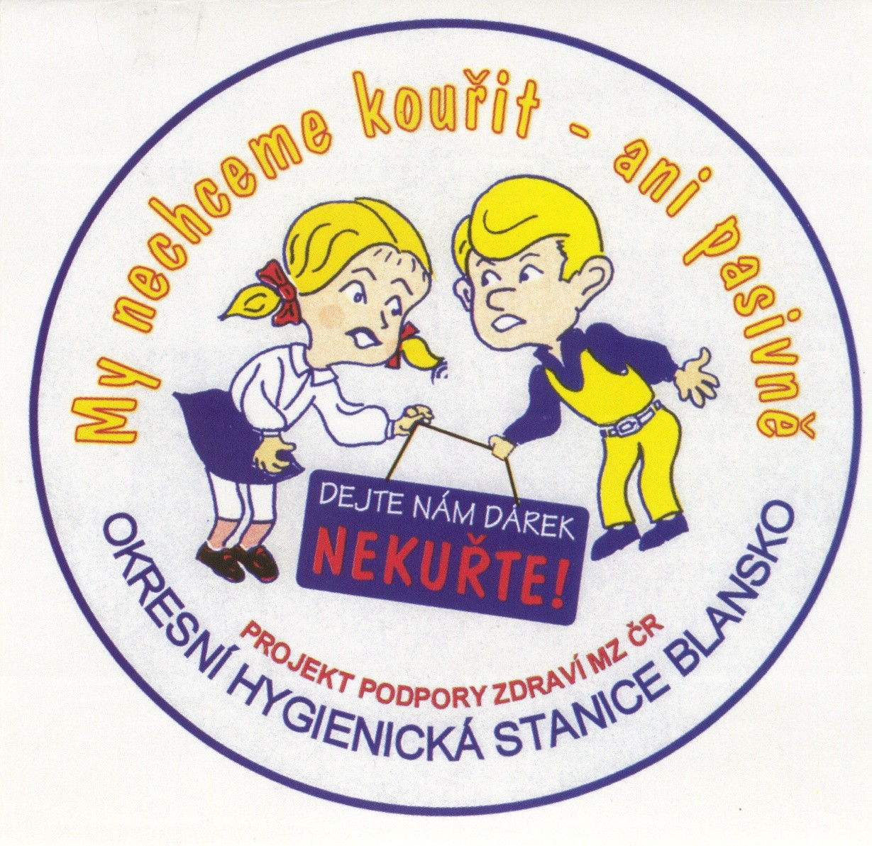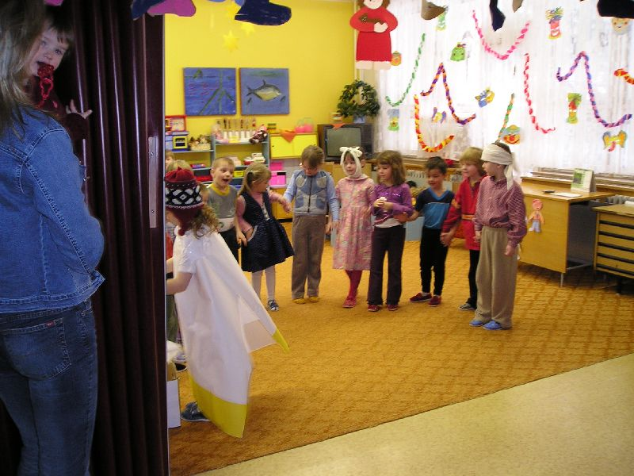
fotografie z MŠ v Lanškrouně

Charakteristika programu:

Výchovný projekt je připraven pro děti z MŠ a předpokládá aktivní zapojení učitelek.

Intervence je zaměřena:
- na děti, které se jednoduchou formou přiměřeně věku seznamují se škodlivostí kouření a také, jak se před nedobrovolným kouřením chránit

Pro děti je připraven seriál 13-ti omalovánkových listů – „ O cigaretě Retce“. Listy budou postupně probírány a částečně omalovány v MŠ (asi 1x týdně) a dokončeny doma s rodiči.

V průběhu intervence učitelky s dětmi nacvičí scénku „Pohádka o cigaretě“ podle zpracovaného a dodaného scénáře. Scénka zahrnuje jednoduché znázornění zdravotních následků expozice cigaretovému kouři, jednoduchou demonstraci způsobu, jak se děti v předškolním věku mohou samy chránit před nedobrovolným kouřením. Scénka, kterou děti předvedou svým rodičům po ukončení programu, končí výzvou rodičům, aby zanechali kouření.

- na rodiče (především kuřáky)

Pro rodiče jsou připraveny stručné letáky tématicky zaměřené k problematice kouření, které dostávají prostřednictvím svých dětí v týdenních intervalech.

Účinnost programu lze ověřit pomocí jednoduchých vstupních a výstupních dotazníků pro rodiče. Vstupní dotazník vyplní rodiče před zahájením programu, výstupní po jeho ukončení.

Výchovný program je možno zařadit v kterémkoliv období školního roku. Podmínkou úspěšnosti však je dodržení stanoveného postupu a provedení programu v celku.

V případě zájmu rodičů lze domluvit laboratorní vyšetření moče dětí na metabolity nikotinu (kotinin), jako prokazatelný důkaz expozice tabákovému kouři. Toto vyšetření je však velmi nákladné (přibližné náklady jsou od 700,- Kč/1 vyšetření).

Program lze po dohodě doplnit o besedu s odborníkem, o měření krevního tlaku, oxidu uhelnatého ve vydechovaném vzduchu atp.

Předpoklady úspěšné realizace:

- Absolvování úvodního semináře k problematice dětského kuřáctví a k uvedení metodiky (2-3 hod)
- Materiální předpoklady:
18 ks listů pro každé dítě ve třídě (A4)
1 složka pro každé dítě
pastelky
nástěnka
výtvarné potřeby a pomůcky k dramatizaci příběhu (scénář je součástí metodiky)
úvodní VHS s příběhem o cigaretě Retce zapůjčíme zdarma
metodika zdarma
úvodní a výstupní dotazníky pro rodiče (1+1 A4)-není nezbytné
- Časové nároky:
cca 3 měsíční program realizovaný v týdenních intervalech
- Vhodná je drobná odměna pro děti na závěr programu

Výchovu k nekuřáctví nemůže účinně provádět kouřící osoba! Je třeba mít na mysli, že vše co souvisí s výchovou k fyzickému, duševnímu i sociálnímu zdraví, je prevencí také proti kuřáctví a kouření. Stručně řečeno vytvořte prostředí, které dítěti jasně napoví, že normální je nekouřit. Chovejte se důsledně jako nekuřák, vyjádřete svůj odmítavý postoj ke kouření, občas připomeňte, že kouřit je nezdravé a zbytečné a při vhodných příležitostech vysvětlete dětem proč.

V případě zájmu je možné se s metodikou blíže seznámit na adrese Krajská hygienická stanice Pardubického kraje,odbor podpory zdraví, kam se obracejte se svým zájmem o realizaci programu. Pro vyšší počet zájemců (cca 15osob) zprostředkujeme metodický seminář v rozsahu max. 3 hodin.

